第 7 卷第 1 期 | 网络与信息安全学报 | Vol.7 No.1
2021 年 2 月 | Chinese Journal of Network and Information Security | February 2021

Hyperledger Fabric 平台的国密算法嵌入研究

曹琪，阮树骅，陈兴蜀，兰晓，张红霞，金泓键
（1. 四川大学网络空间安全学院，四川 成都 610065；
2. 四川大学网络空间安全研究院，四川 成都 610065）

摘 要：Hyperledger Fabric 是为企业级商用区块链项目提供支撑的且可扩展的联盟链平台，密码算法为该 平台的核心，保证上链数据的安全和不可篡改，但原始 Fabric 平台缺乏对国密算法的支持。因此，设计并实 现了 Fabric 平台的国密算法的嵌入和支持。首先，通过分析 Fabric 平台中组件间交互逻辑和密码算法的调用 场景，提出了在该平台嵌入国密支持的设计思路；其次，基于同济开源国密实现源码，为 Fabric 平台 BCCSP 添加 SM2 、SM3 和 SM4 算法模块与接口；再次，将 Fabric 平台的各组件上层应用的密码算法调用接 口与对应国密算法接口相关联，实现上层应用对国密算法调用的支持；最后，通过创建 fabric-gm 联盟链测 试实例验证 Fabric 平台中嵌入的国密算法模块和接口的正确性及有效性，并与原生 Fabric 平台镜像构建的测 试实例进行了性能比较。实验结果表明，嵌入的国密算法模块和接口可用、正确且生成的国密证书有效， 与原生 Fabric 平台镜像相比，网络启动时间增加 3%，毫秒级单位下的交易时间开销增加 1 倍，动态证书生 成时间增加 9%，各项性能指标均在可接受范围内。
关键词：区块链；Hyperledger Fabric；SM2；SM3 ；SM4 中图分类号：TP309.2
文献标识码：A
doi: 10.11959/j.issn.2096-109x.2021007

Embedding of national cryptographic algorithm in Hyperledger Fabric

CAO Qi, RUAN Shuhua, CHEN Xingshu, LAN Xiao, ZHANG Hongxia, JIN Hongjian
1. School of Cyber Science and Engineering, Sichuan University, Chengdu 610065, China
2. Cybersecurity Research Institute, Sichuan University, Chengdu 610065, China
Abstract: Hyperledger Fabric is an extensible alliance blockchain platform and provides support for enterprise-level commercial blockchain projects. The cryptographic algorithm is the core technologies of the platform, ensuring the security and non-tampering of the data on the chain. But the original Fabric platform lacks the national

收稿日期：2020-05-24；修回日期：2020-09-18
通信作者：阮树骅，ruanshuhua@scu.edu.cn
基金项目：国家自然科学基金（61802270）；中央高校基础研究经费（SCU2018D018,2019SCU12069）
Foundation Items: The National Natural Science Foundation of China(61802270), The Fundamental Research Funds for the Central Universities (SCU2018D018, 2019SCU12069)
论文引用格式：曹琪, 阮树骅, 陈兴蜀, 等. Hyperledger Fabric 平台的国密算法嵌入研究[J]. 网络与信息安全学报, 2021,
7(1): 65-75.
CAO Q, RUAN S H, CHEN X S, et al. Embedding of national cryptographic algorithm in Hyperledger Fabric[J]. Chinese Jour- nal of Network and Information Security, 2021, 7(1): 65-75.

cryptographic algorithm support. The embedding and support of the national cryptographic algorithm of the Fabric platform was designed and implemented. Firstly, the interaction logic of between components and the invocation scenario of each type of cryptographic algorithm in the Fabric platform were analyzed, an idea of embedding national cryptographic algorithm support for the platform was proposed. Secondly, the modules and interfaces for SM2, SM3 and SM4 were added to BCCSP of the Fabric platform based on the open source code of national cryptographic algorithm implementation. Thirdly, the interface of cryptographic algorithm invoked by the upper layer of each component is associated to the interface of corresponding national cryptographic algorithms, which realized the invocation support of national cryptographic algorithm for the upper layer applications. Finally, the correctness and effectiveness of the embedded national cryptographic algorithm were verified by creating a fabric-gm test instance. And compared with the performances of the test instance built by the mirror of the native Fabric platform. The experimental results show that the embedded national cryptographic algorithm interfaces are corrected and the generated national cryptographic certificates are effective. Moreover, compared with the native Fabric platform, the network start up time increases by about 3%. In the millisecond unit, the transaction time cost increases by about one time, the dynamic certificate generation time increases by about 9%, and all the performance are within the acceptable range.
Keywords: blockchain, Hyperledger Fabric, SM2, SM3, SM4

1 引言
Hyperledger Fabric[1]（简称 Fabric 平台）是 由 IBM 牵头、旨在为企业级商用区块链应用场景 打造的许可分布式账本支撑平台，也是目前联盟 链[2] 的典型代表。在克服了公有链吞吐量低[3]、交 易公开而导致的无隐私性和私有链[4] 的强中心化 等问题的同时，它以模块化和可插拔的特性，可 向上提供高度的机密性、灵活性及可扩展性[5] ， 使 Fabric 平台满足广泛行业的商业应用诉求。密 码技术是 Fabric 平台实现的核心技术之一，是 Fabric 上层应用开发的基础支撑技术。基于密码 技术，Fabric 实现了一种基于证书的身份管理与 一种“执行-排序-验证”并行执行的新交易模式， 保证了对链上的每一步操作进行严格的身份与权 限验证，进而保证该平台上数据的安全与不可篡 改。但目前原生的 Fabric 平台仅支持通用的国际 密码算法，缺乏对国家密码算法（简称国密算法） 支持。同时，我国政府在技术监管和自主可控方 面对从事区块链系统建设、服务运营的机构提出 了国密算法规范要求[6] ，因此，将我国自主研发 的国产密码算法嵌入 Fabric 平台显得尤为必要。
目前，已 有国内学 者或机构 主要针 对 Hyperledger Fabric 1.0 开展了 SM2[7-8] 、SM3[9-10] 等国密算法的嵌入工作。其中，具有代表性的是 苏州同济区块链研究院[11]开源的 Fabric 1.0 的国

密嵌入代码。在此基础上， 张青禾[12]基于支持国 密的 Fabric1.0 提出了一种隐私保护方案。张梦一[13] 基于支持国密的Fabric1.0 实现了一种通用积分管 理系统。但上述工作仅针对 Fabric 平台的部分组 件进行了针对性应用的国密嵌入支持，不具有通 用性，且未实现整个平台的国密算法支持，无法 支持广泛的商用应用。
本文通过分析 Fabric 平台组件间交互逻辑与 密码算法的调用场景，提出了 Fabric 平台国密算 法嵌入的设计思路，对 Fabric 平台核心组件区块 链密码服务提供者[1]（BCCSP ，blockchain cryp- tographic service provider）嵌入国密 SM2 、SM3 及 SM4[14]算法模块与接口，并将 Fabric 平台各组 件的上层密码调用关联到国密算法接口，进而实 现了 Fabric 平台的国密算法支持。
2 相关工作

2.1 Fabric 平台架构及组件间交互逻辑
Fabric 平台由 Fabric 联盟链 网 络 [15] 、 Fabric-CA[16] 以及 Fabric-SDK[17]3 部分组成，组件 间交互逻辑如图 1 所示，展示了 Fabric 联盟链网 络典型的交易流程。
1) Fabric 联盟链网络[1,15]是 Fabric 平台的核 心组成部分，依赖于底层密码算法为上链数据提 供不可篡改等特性。
2) Fabric-CA[16]是 Fabric 平台的证书颁发机

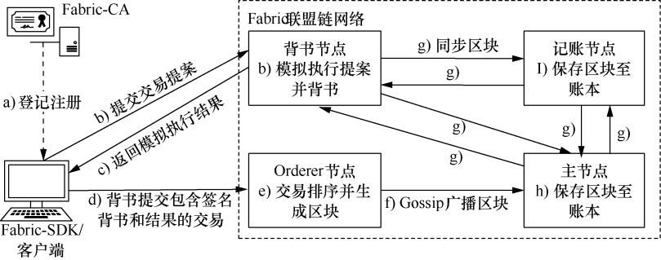
图 1 Fabric 平台组件间交互逻辑图
Figure 1 The interaction logic between components in the Fabric

构，用于网络成员身份证书的动态管理，包括证 书的动态颁发与吊销等。
3) Fabric-SDK[17] 是为开发人员编写和测试 链码应用程序提供的一个结构化、可配置的库环 境，并作为 Fabric 平台的客户端。
从图 1 可以看出，Fabric-SDK 向 Fabric-CA 进行网络成员动态身份证书的注册，并向 Fabric 联盟链网络发起交易等操作。在交易处理的每个 环节上都会进行签名验签操作，并对交易信息进 行权限与格式检查，需要大量调用密码算法。因 此，为了实现 Fabric 平台对国密算法的支持，需 要分别实现 Fabric 联盟链网络、 Fabric-CA 及 Fabric-SDK 对国密算法的支持。
这里需要强调的是关于网络成员身份证书的 动态管理问题，Fabric 本身维护了一个在网络启 动时用于静态生成节点证书的二进制证书生成工 具 cryptogen，通过该工具可生成各节点证书，从 而实现对任何上链操作的身份验证，但是在系统 要求动态添加节点用户时，该方式存在反复修改 配置文件并重启网络更新配置的问题。故在实际 应用中，可使用 Fabric-CA 代替 cryptogen 证书生 成方式，实现动态管理 Fabric 联盟链网络中节点 身份证书，进而为 Fabric 平台提供可动态颁发与 吊销的动态成员管理功能。
2.2 Fabric 联盟链网络的安全与密码服务
Fabric 联盟链网络技术架构如图2 所示，与本 文研究工作关系最为密切的是区块链密码服务提 供者 BCCSP[1]模块，基于 BCCSP 可实现 Fabric 联 盟链网络共同的安全与密码服务，为上层应用提供 安全的、可插拔的成员身份管理（MSP，membership service provider）、共识服务和链码服务[18]。

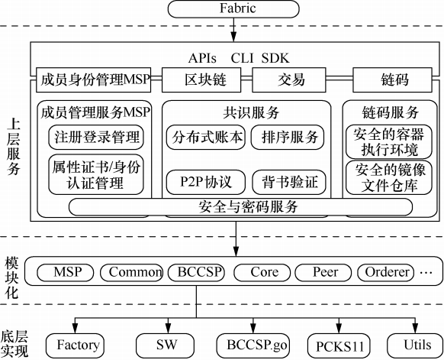
图 2 Fabric 联盟链网络技术架构
Figure 2 The technology architecture of the Fabric alliance
chain network
BCCSP 模块封装了基于软件实现的 SW 和基 于硬件实现的 PCAS11 两类 BCCSP 实例，每类 实例提供包括密钥的生命周期管理、哈希、签名 验证及加解密等 4 大类功能接口供上层服务调 用。BCCSP 模块支持的密码算法主要有哈希密码 算法、对称密码算法和非对称密码算法 3 类，各 类密码算法支持的应用场景如图 3 所示，可通过 CSP 选项来指定 BCCSP 选取的实例，如国密算 法实例，从而为上层应用提供相应的国密算法调 用的支持。为了在 Fabric 联盟链网络中嵌入国密 支持，首先需要在 BCCSP 底层实现中嵌入基于 国密的 BCCSP 实例，并提供国密 SM3 、SM2 和 SM4 的功能接口，其次需要将上层应用的密 码算法调用接口与国密接口关联，从而最终实 现基于国密的 Fabric 联盟链网络共同的安全与 密码服务。

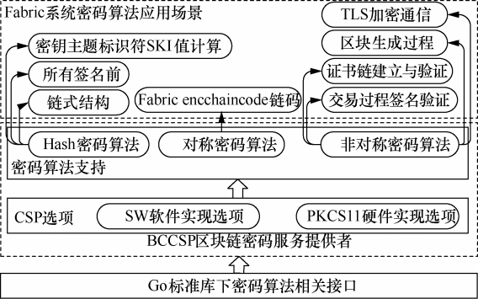
图 3 Fabric 平台支持的密码算法及使用场景
Figure 3 Cryptographic algorithms support and usage scenarios in
the Fabric

3 Fabric 平台国密算法嵌入设计思路
本文将嵌入了国密支持的 Fabric 平台称为 Fabric-gm，具体的 Fabric-gm 平台实现过程同时 考虑了 Fabric-gm 联盟链网络、Fabric-CA-gm 和 Fabric-SDK-gm 三类组件的国密嵌入实现，国密 算法嵌入设计思路如图 4 所示，主要工作有以下 4 个部分。
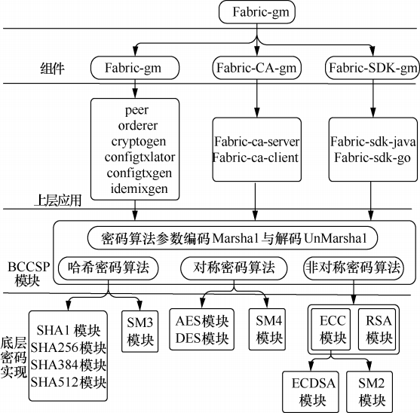
图 4 Fabric 平台国密算法嵌入设计思路
Figure 4 The embedding scheme of the GM in the Fabric
1) 基于 Go 标准的底层国密算法嵌入：可依 据 SM 系列国密算法的标准规范文件，设计并实 现基于 Go 标准的国密算法，包括常用的加解密 算法（SM4 、SM2）、哈希算法（SM3）以及签名 验签算法（SM2）等。在这部分工作中，本文对

开源实现（指同济区块链研究院对国密 SM2、SM3 和 SM4 算法的开源实现）的底层国密算法实例[19] 进行了正确性验证，并在 BCCSP 模块的国密实 例中采用了该算法实例。
2) BCCSP 模块的国密算法接口嵌入：分别在 BCCSP 模块的哈希算法子模块、对称密码算法子 模块和非对称密码算法子模块下，添加相关的国 密 SM3 模块、SM4 模块和 SM2 模块的调用接口。
3) 上层应用的国密算法接口嵌入：在上层程 序与应用中，添加相关的国密算法接口调用，将 原哈希、签名验签等密码算法接口与国密 SM3、 SM2 算法接口关联，以实现上层应用对国密算法 调用的支持。
4) 对嵌入国密算法及相关调用接口后的 Fabric 平台源码进行编译，形成支持国密算法的 可执行文件，并打包成 Fabric-gm 镜像文件，部 署支持国密算法的 Fabric-gm 平台，通过基于国 密接口的加解密、签名验签及哈希对比等实验验 证所嵌入的国密算法的正确性、可用性和有效性。
4 Fabric 平台国密算法嵌入实现
4.1 Fabric 联盟链网络国密算法嵌入实现 4.1.1 BCCSP 国密算法相关接口实现
Fabric 联盟链网络BCCSP 模块国密算法相关 接口实现如图 5 所示。将基于同济实现的底层国 密算法 GMSM 代码封装成支持国密算法 的 BCCSP 实例，即在 CSP 选项添加 GM 软件实现 选项并在该选项下添加 bccsp-gm 实例，提供 SM2 非对称加密算法选项（用于数字签名及验证）、 SM3 哈希算法选项、SM4 对称加密算法选项以及 与 X.509 证书相关的各类国密算法与服务支持的 接口，如图 5 所示。特别地，国密证书生成和国 密证书与密钥转换接口，不仅提供了已封装的国 密证书生成接口，还提供了将 X.509 证书和密钥 转换成 SM2 国密证书和密钥的接口。
4.1.2 Fabric 联盟链网络上层应用国密算法调用
支持
Fabric 联盟链网络上层应用的国密算法支持 主要分为网络启动过程和交易流程的国密算法调 用支持两个部分。
网络启动过程要求证书生成工具 cryptogen

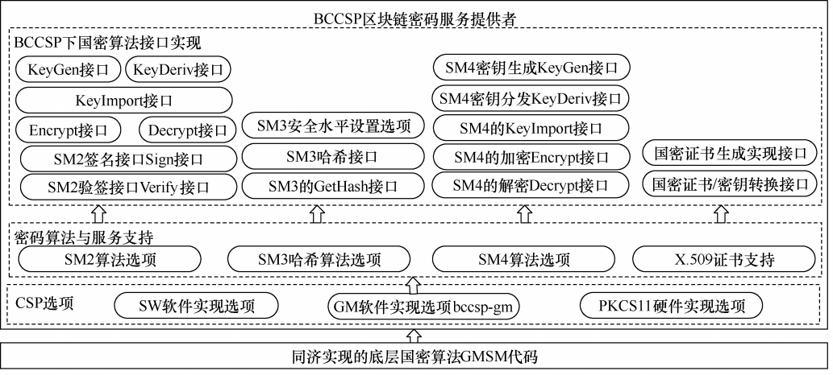
图 5 BCCSP 国密算法接口实现示意
Figure 5 The GM interface implementation for BCCSP

能够为对应的网络节点生成国密身份证书与密 钥。因此，相关的国密算法调用支持主要包括以 下内容：
1) 修改 example 和 sampleconfig 文件下的网 络结构配置参数，保证其 BCCSP 实例指向 BCCSP-gm 实例；
2) 修改 common 文件下 CA 结构体、证书生 成与加载及 MSP 证书链，保证能够生成支持国密 的 cryptogen，进而为各网络节点生成对应的国密 身份证书与密钥。
交易流程要求对一次完整交易中涉及的交易 发起、执行、不同类型网络节点签名与验签、通 道管理、账本管理、区块生成、基于 Gossip 的区 块分发、链码调用等处理操作都进行基于国密的 身份与权限验证。因此，相关的国密算法调用支 持主要包括以下内容。
1) Common 模块：在 channel.go 中添加国密 SM3 算法的调用支持，在 csp.go 中添加 SM2 的 密钥获取方法，保证默认密钥加载选项指向国密 SM2 接口。
2) Core 模块：在 server.go 中添加国密 X.509 格式的证书解析方法。
3) MSP 模块：在 cert.go 中添加国密 X.509 格式的证书反序列化方法，在 identities.go 添加指 向 SM3 哈希算法的实现。
4) Common 、Core 、MSP 、Peer 、Orderer 、 Gossip 等模块的密码算法调用修改指向bccsp-gm

提供的国密接口，从而实现各上层应用的国密算 法调用支持。
将4.1.1 节和4.1.2 节修改后的源码重新编译， 生成支持国密的二进制文件，并打包生成用于环 境部署的 Fabric-gm 镜像文件，从而实现国密支 持嵌入。
4.2 Fabric-CA 国密算法嵌入实现
4.2.1 Fabric-CA 的国密算法接口实现
首先，在 Fabric-CA 组件的 lib 文件下添加国 密 CA 验证方法，新添 gmca.go 文件，该文件封 装了基于国密算法的签名、证书生成、证书请求 与转换等国密 GM 实现方法与接口。
同时，修改 Fabric-CA 客户端和服务端的 config.go 配置文件的 BCCSP 的 default 和 CSR 选 项字段需要指向国密 GM 实例和新国密接口。
此外，在 Fabric-CA 组件中的 util 文件下添 加基于国密算法的证书与密钥管理方法，添加的 方法如图 6 所示，并修改令牌创建与验证代码， 为 Fabric-CA 上层应用对国密算法接口的调用提 供支持。
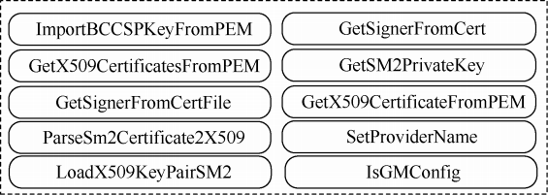
图 6 fabric-CA 组件下 util 文件新添方法示意 Figure 6 The new methods added to the util file

4.2.2 Fabric-CA 上层应用国密算法调用支持
Fabric-CA 动态证书申请流程如图7 所示，上 层应用的国密算法调用支持主要包括以下 4 个 阶段。
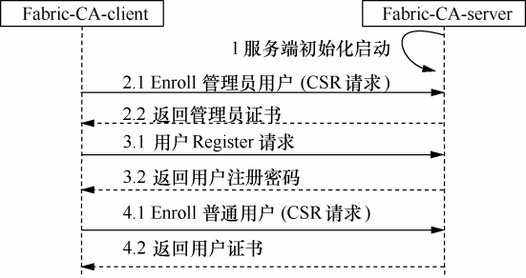
图 7 Fabric-CA 动态证书申请流程
Figure 7 The flowchart of dynamic certificate application for the
Fabric-CA
1) Fabric-CA 服务器初始化启动阶段的国密 算法调用支持。
2) Enroll（注册） 管理员注册阶段的国密算

法调用支持。
3) Register（用户登记）阶段的国密算法调用 支持。
4) Enroll（注册） 普通用户注册阶段的国密 算法调用支持。
Fabric-CA 服务器初始化启动阶段国密调用 流程如图 8 所示，图上虚线箭头表示间接调用， 实线箭头表示直接调用，灰色背景部分为新添的 国密算法调用支持，以 CA 服务器初始化部分为 例，通过修改证书有效性检测、根密钥生成以及 添加 CA 部分调用的接口或方法，可实现将该 CA 指向BCCSP-gm 及新添的国密证书与密钥处理方 法，进而实现该部分对国密算法的调用支持。通 过对注册处理程序和监听与服务部分进行类似的 操作，最终可实现该阶段的国密调用支持。
Enroll（注册）阶段的国密算法调用流程如图 9 的 Enroll 操作部分所示，该阶段主要涉及管理 员注册和用户注册。因此，该阶段的操作主要有：

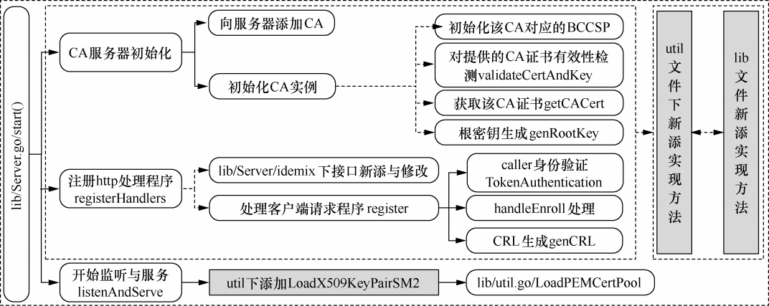
图 8 Fabric-CA 服务器初始化启动阶段的国密调用流程
Figure 8 The invoking flowchart of the GM during the Fabric-CA initial phase
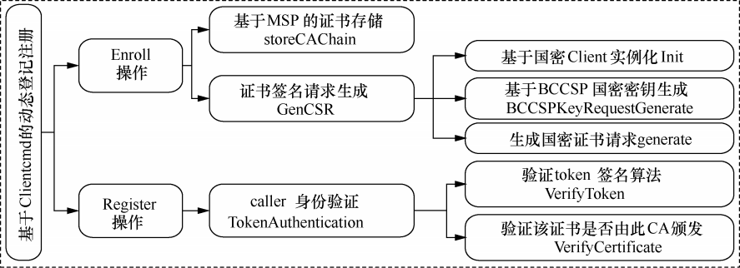
图 9 Enroll 与 Register 国密调用流程
Figure 9 The invoking flowchart of the GM during the enroll and register phase

① 实例化支持国密的 Fabric-CA 客户端；② 修 改 CSR 的生成代码和基于MSP 的证书存储代码； ③ 修改图 9 中注册阶段所涉及的函数以及相关 函数中的子调用，添加对国密算法相关接口的调 用，从而实现对国密密钥/证书请求与生成的支持。
Register（用户登记）阶段的国密算法调用流 程如图 9 的 Register 操作部分所示，该阶段仅在 管理员身份验证部分存在密码算法的调用，因此， 直接修改图 9 中 Register 操作下调用函数及其子 调用，添加对国密算法相关接口的调用，就能够 实现基于国密的通信凭证 token 创建、签名及证 书验证等操作。
5 功能测试与性能分析
本文所有实验均在虚拟化环境下进行。宿主 机配置：Win10 x86_64、Intel Core i5-8400 CPU @ 2.80 GHz 2.81 GHz。虚拟机配置：Ubuntu 16.04.05 x86_64 ，CPU 可用核数为 1，内存 4 GB。
5.1 Fabric 联盟链网络国密算法嵌入实现 5.1.1 国密算法接口测试
国密算法接 口测试对 Fabric-gm 平 台上 BCCSP 下添加的国密 SM3、SM4 及 SM2 接口的 可用性和有效性进行评估，测试实验如下。
（1）SM3 哈希算法接口测试
首先，进行 Fabric-gm 平台上 SM3 哈希算法 接口调用可用性验证，验证上层应用调用的哈希 算法指向国密 SM3 哈希算法接口。图 10 的长方 形框内显示了 Fabric-gm 平台默认的哈希选项为 国密 SM3 哈希算法接口，即 Fabric-gm 平台上层 应用调用的哈希算法指向了国密 SM3 哈希算法 接口，使用国密 SM3 哈希算法进行签名验签及标 识 ID 值计算等操作过程。
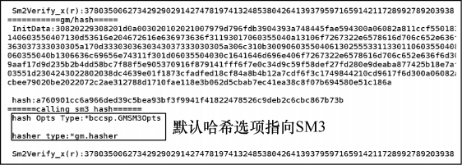
图 10 Fabric-gm 上的 SM3 哈希接口调用可用性验证 Figure 10 The verification of usability for SM3 interface
其次，进行 Fabric-gm 平台上 SM3 哈希算法

接口有效性验证，验证上层应用调用的国密 SM3 哈希算法计算的正确性。将测试消息设定为 “Hello World ”，分别使用 GmSSL[20] 函数库和 Fabric-gm 平台的 SM3 哈希算法接口计算测试消息 的哈希值，比较计算结果。图 11(a)为基于 GmSSL 的 SM3 哈希函数计算得到的结果，图 11(b)为基于 Go test 测试调用 BCCSP 下哈希算法接口的哈希计 算结果，由计算结果可知，两者对同一测试消息计 算的哈希结果一致，因此，Fabric-gm 平台的 SM3 哈希算法接口是可用且有效的，可被正确使用。
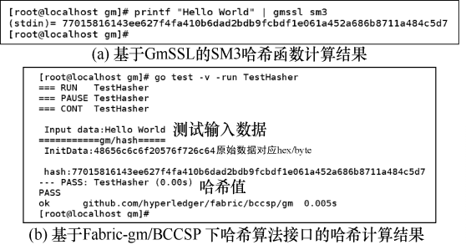
图 11 Fabric-gm 上的 SM3 哈希接口有效性验证
Figure 11 The verification of validity for SM3 in the Fabric-gm
（2）SM4 算法接口测试
验证 Fabric-gm 平台上 BCCSP 下添加的国密 SM4 算法接口的可用性和有效性。调用 BCCSP 下的 KeyGen 接口生成 SM4 算法密钥，再调用 SM4 的 Encrypt 接口和 Decrypt 接口进行数据的 加解密操作。测试结果如图 12 所示，首先，SM4 密钥生成成功，其次，基于该 SM4 密钥对明文数 据进行加解密操作，解密后数据与明文数据一致， 因此，验证了 Fabric-gm 平台的 SM4 算法相关接 口是可用且有效的，可被正确使用。
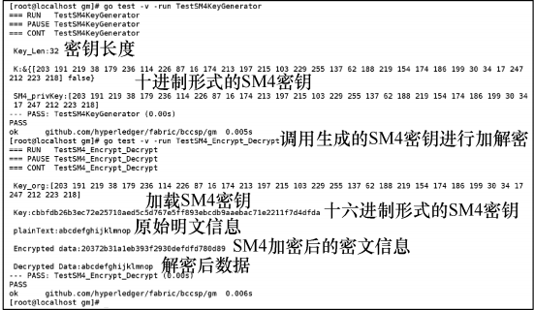
图 12 Fabric-gm/BCCSP 上的 SM4 算法接口可用性和有效性验证结果
Figure 12 The verification of availability and validity for SM4 in the
Fabric-gm/BCCSP

（3）SM2 算法接口测试
验证 Fabric-gm 平台上 BCCSP 下添加的国密 SM2 算法接口的可用性和有效性。调用 BCCSP 下 KeyGen 生 成 SM2 算 法 密 钥 ， 再 调 用 signGMSM2 和 verifyGMSM2 接口进行签名验签 操作。测试结果如图 13 所示，签名过程中的 R 值与验签过程中的 r 值相等，表明BCCSP 下 SM2 算 法 相关接 口 被成功 使 用，因 此 ，验证 了 Fabric-gm 平台的 SM2 算法相关接口是可用且有 效的，可被正确使用。
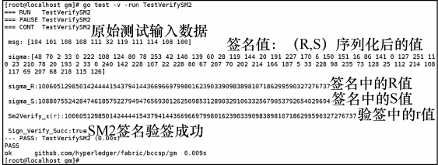
图 13 Fabric-gm/BCCSP 上的 SM2 算法接口有用性和有效性验证结果
Figure 13 The verification of availability and validity for SM2 in the
Fabric-gm/BCCSP
5.1.2 国密算法证书有效性测试
测试验证是否能够成功生成国密证书，包含 两方面的内容。
（1）证书生成工具 cryptogen 对国密算法支持 的验证
如图 14 所示，证书生成工具 cryptogen 中的 签名与哈希算法分别指向 SM2 和 SM3 算法，表 明基于 cryptogen 工具生成节点证书的 Fabric-gm 联盟链网络实现了对国密证书生成操作的支持。
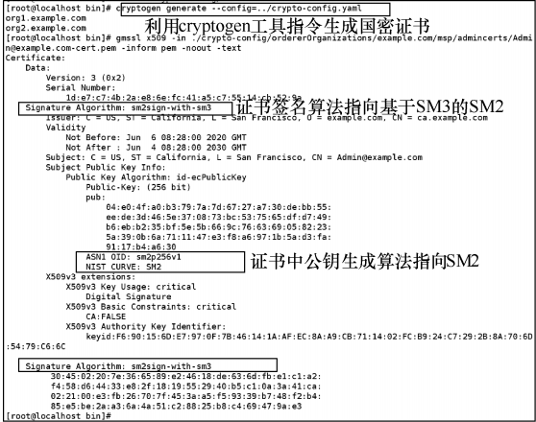
图 14 fabric-gm/cryptogen 支持国密证书生成
Figure 14 The GM certificate in the fabric-gm/cryptogen

（2）Fabric-CA-gm 动态证书生成测试
在 Fabric-CA-gm 容器 内，首先 ，通过 fabric-ca-client 命令注册名为 JimTest 新用户；其 次，将该新用户的证书信息复制至容器外，利用 Gmssl 命令展示此证书信息。如图 15 所示，该证 书的签名与哈希算法指向国密 SM2 和 SM3 算法， 表明 Fabric-CA-gm 实现了对国密动态证书生成 操作的支持。
综上所述，Fabric-gm 和 Fabric-CA-gm 基于 国密算法的证书链成功建立。
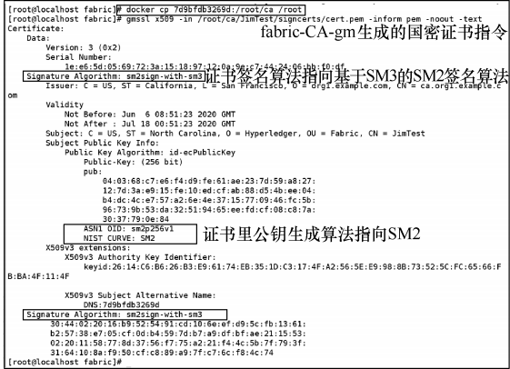
图 15 Fabric-CA-gm 支持国密证书生成
Figure 15 The GM certificate supported by the Fabric-CA-gm
5.1.3 Fabric-gm 联盟链测试网络正常启动验证
通过命令./byfn.sh up -a 依次执行 Fabric-gm 联盟链测试网络启动时的节点容器（包括 CA 容 器）创建、节点密钥证书生成验证、链码实例化 及一次完整的交易等过程。执行结果如图 16 所 示，表明 Fabric-gm 联盟链测试网络能够正常启 动。

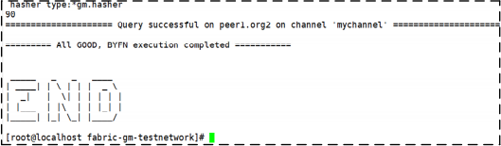
图 16 Fabric-gm 联盟链测试网络正常启动验证
Figure 16 The normal startup verification for the
Fabric-gm testing network
5.2 国密嵌入性能对比测试 5.2.1 系统时间开销对比测试
基于联盟链测试网络启动时间探索系统时间 开销在国密嵌入前后的变化。

联盟链测试网络启动时间定义：从 byfn.sh 开始执行开始，经历证书生成、容器创建、通道 创建、节点配置以及链码安装实例化等过程，直 至完成一次链码查询为止，被称为联盟链测试网 络的启动时间。
在虚拟环境下分别部署基于国密算法的 Fabric-gm 平台和原生 Fabric 平台开发环境，保证 两种环境下联盟链测试网络的结构配置信息和链 码不变。基于每种环境重复启动联盟链测试网络 10 次，求均值。测试结果显示：① Fabric-gm 环 境下的联盟链测试网络启动时间均值为 109.6 s； ② 原生 Fabric 环境下联盟链测试网络启动时间 均值为 106.1s。综上， Fabric-gm 平台环境下联盟 链测试网络的启动时间相较于原生 Fabric 平台环 境下增加 3%，因此，Fabric-gm 平台的系统时间 开销在可接受范围内。
5.2.2 系统运算性能开销对比测试
SM2 和 SM3 算法主要用于 Fabric-gm 平台中 的交易发起、执行和证书生成阶段，因此，基于 SDK 客户端发起交易与证书动态生成时间来探 索系统运算性能开销在国密嵌入前后的变化。针 对同样的交易内容和用户证书信息进行时间开销 测试，每项测试各进行 1 000 次，分别求得测试 均值，测试结果如表 1 所示，Fabric-gm 平台相较 于原生Fabric 平台其平均交易时间开销增加 1 倍， 管理员用户证书动态生成时间增加 10%，普通用 户证书动态生成时间增加 8%，平均动态证书生成 时间增加 9%，但增加的时间量级为毫秒级，因此， Fabric-gm 平台的运算性能开销在可接受范围内。
表 1 系统运算性能开销结果
Table 1 The results of system operation performance
overhead

运算性能开销计算模式 |  | 国密 SDK | 原生 SDK
交易时间开销 |  | 53.741 ms | 23.534 ms
动态证书生成 时间开销 | 管理员用户 普通用户 | 114.838 ms | 103.872 ms
动态证书生成 时间开销 | 管理员用户 普通用户 | 199.285 ms | 184.206 ms
5.2.3 系统性能影响原因分析
支持国密的 Fabric-gm 平台性能提升或减损 可能的原因有以下两方面：① SM2 和 SM3 国密 算法效率本身与对应的 ECDSA 和 SHA256 算法 效率存在差异；② 不同版本的 SM2 和 SM3 国密

算法实现存在算法效率差异。
Fabric 平台原生密码算法与同济实现的国密 算法的效率对比分析实验结果如图 17 所示，分析 有如下发现。
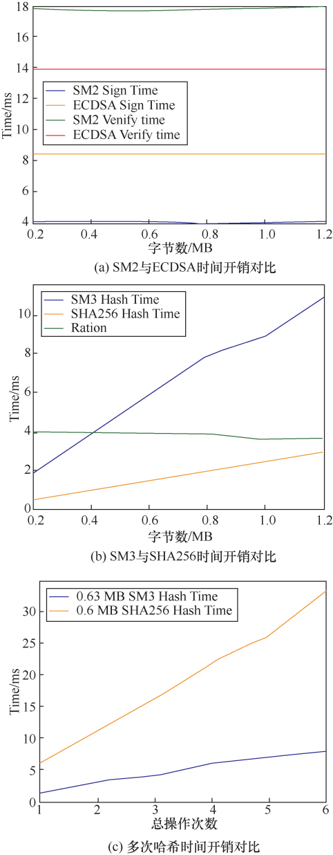
图 17 密码算法时间开销对比
Figure 17 The comparison of cryptographic algorithm time overhead
1) 各密码算法签名、验签以及哈希操作的时 间开销基本保持在毫秒级。
2) 图 17(a)表明，在基于 ECDSA 和 SM2 的

不同字节数规模的数据的签名验签实验中，两者的 时间开销均不随着字节数的增加而增加；基于 SM2 签名操作的效率优于 ECDSA 签名，但 ECDSA 的 验签操作效率略高于 SM2 的验签操作。
3) 图 17(b)表明，SM3 和 SHA256 哈希操作 时间开销均随着字节数的增加而近线性增长， SM3 时间开销高于 SHA256，同等条件下，SM3 哈 希时间开销约为 SHA256 的 4 倍；图 17(c)表明，哈 希调用的次数增加其时间开销近线性增长。Fabric 平台中单个交易哈希计算次数和区块大小规模有 限，因此不会出现系统时间开销无限增加的情况。
Fabric 平台中密码算法调用场景如节 2.2 所 述，哈希算法在多应用场景中被频繁调用，哈希 算法调用不仅发生在所有基于 SM2 和 ECDSA 的 签名验签过程中，还存在于区块链的链式结构形 成和特殊 ID 值计算的过程中，远大于 ECDSA 和 SM2 算法调用频率。由图 17 的分析结果可知， SM2 与 ECDSA 的算法效率差异较小，而 SM3 与 SHA256 在同等条件下算法差异近 4 倍左右。因 此，在时间开销单位为毫秒级别的基础上，同济 实现的 SM3 哈希算法可能是导致 Fabric-gm 性能 减损的主要原因之一。此外， 文献[21]中结果表明， 不同版本的 SM3 实现具有不同的算法效率，因此 后期可尝试优化 SM3 的实现，以使 Fabric-gm 平台 获得更接近或略优于原生 Fabric 平台的系统性能。
6 结束语
本文提出了对 Fabric 平台实现国密嵌入的思 路，并基于该思路针对长期稳定版本 Fabric re- lease1.4 开展了国密算法的嵌入工作：① 基于同 济开源国密实现源码，在 Fabric 平台的 BCCSP 下添加 SM2、SM3 和 SM4 算法模块与接口；② 将 Fabric 平台的各组件上层调用的密码算法接口与 对应国密算法接口相关联，实现上层应用对国密 算法调用的支持。实验结果表明，Fabric 平台国 密嵌入后，测试网络启动、交易以及动态证书生 成等过程都成功调用了基于国密算法实现的加解 密、签名验签及哈希接口，与原系统相比，改造 后的系统时间开销和系统运算性能开销均在可接 受范围。此外，本文对系统性能影响的原因进行 对比实验分析，国密算法本身效率和原生 Fabric

平台的密码算法之间存在差异性，且不同版本的 国密算法实现同样存在差异性，从而可能对平台 的性能造成一定的影响。未来，将已嵌入国密的 Fabric-gm 平台与产业应用相结合，加速产业应用 落地并提升生产效益。
参考文献：
[1] hyperledger-fabricdocs documentation[EB].
[2] 董友康,张大伟,韩臻,等. 基于联盟区块链的董事会电子投票系 统[J]. 网络与信息安全学报, 2017, 3(12): 31-37.
DONG Y K, ZHANG D W, HAN Z, et al. Board voting system based on the consortium blockchains[J]. Chinese Journal of Net- work and Information Security, 2017, 3(12): 31-37.
[3] 潘晨, 刘志强, 刘振, 等. 区块链可扩展性研究:问题与方法[J]. 计算机研究与发展, 2018, 55(10):7-18.
PAN C, LIU Z Q, LIU Z, et al. Research on scalability of block- chain technology：problems and methods[J]. Journal of Computer Research and Development, 2018, 55(10):7-18.
[4] GUEGAN D. Public blockchain versus private blockhain[J]. docu- ments de travail du centre deconomie de la sorbonne, 2017.
[5] An introduction to hyperledger[EB].
[6] 中华人民共和国金融行业标准. 金融分布式账本技术安全规 范[EB].
Financial industry standard of the people's Republic of China. Se- curity specification for financial distributed ledger technology[EB].
[7] 国家密码管理局. SM2 椭圆曲线公钥密码算法[EB].
State Cryptography Administration. Public key cryptographic algo- rithm sm2 based on elliptic curves[EB].
[8] 郭青霄,张大伟,常亮,等. 基于 SM2 的代理保护代理签名的设计 与实现[J]. 网络与信息安全学报, 2017, 3(9): 47-54.
GUO Q X, ZHANG D W, CHANG L, et al. Design andimplemen- tation of proxy-protected proxy signature based on SM2[J]. Chinese Journal of Network and Information Security, 2017, 3(9): 47-54.
[9] 国家密码管理局. SM3 密码杂凑算法[EB].
State Cryptography Administration. SM3 Cryptographic hash algo- rithm[EB].
[10] 邵梦丽,殷新春,李艳梅. SM3 杂凑算法的 SoPC 组件实现[J]. 网 络与信息安全学报, 2017, 3(5): 47-53.
SHAO M L, YIN X C, LI Y M. Implementation of SM3 algorithm based on SoPC component[J]. Chinese Journal of Network and In- formation Security, 2017, 3(5): 47-53.
[11] Tongji blockchain Research Institute. Hyperledger-Fabric-gm[EB].
[12] 张青禾. 区块链中的身份识别和访问控制技术研究[D]. 北京： 北京交通大学，2018.
ZHANG Q H. Research on identification and acess control in blockchain[D]. Beijing: Beijing Jiaotong University, 2018.
[13] 张梦一. 基于区块链的通用积分管理系统[D]. 济南: 山东大学, 2019.
ZHANG M Y. General integration management system based on blockchain[D]. Jinan: Shandong University, 2019.
[14] 国家密码管理局. SM4 分组密码算法[EB].
State Cryptography Administration. SM4 Block cipher algo- rithm[EB].
[15] ANDROULAKI E, BARGER A, BORTNIKOV V, et al. Hyper-

ledger Fabric: a distributed operating system for permissioned blockchains[C]//Proceedings of the Thirteenth EuroSys Conference (EuroSys '18). Association for Computing Machinery.2018: 1-15.
[16] hyperledger-fabric-ca documentation[EB].
[17] Hyperledger Fabric SDKs[EB].
[18] 陈剑雄, 张董朱, 深度探索区块链 Hyperledger 技术与应用[M]. 北京: 机械工业出版社, 2018.
CHEN J X, ZHANG D Z. In-depth exploration of blockchain Hyperledger technology and application[M],BeiJing:China Ma- chine Press,2018.
[19] 同济区块链研究院. 国密 SM2 、SM3 和 SM4 算法实现[EB].
Suzhou Tongji blockchain Research Institute. Implementation of SM2, SM3 and SM4 algorithms[EB].
[20] GUAN Z. GmSSL[EB].
[21] SM2 算法与原生 RSA 、ECDSA 算法的比较[EB].
Comparison of SM2 algorithm with RSA and ECDSA[EB].


[作者简介]
曹琪（ 1996- ），女，四川广安人，四 川大学硕士生，主要研究方向为区块链 安全及应用、网络行为分析。


阮树骅（ 1966- ），女，浙江绍兴人， 四川大学副教授、硕士生导师，主要研 究方向为云计算与大数据安全、区块链 安全。









陈兴蜀（ 1968- ），女，贵州六枝人， 博士，四川大学教授、博士生导师，主 要研究方向为云计算与大数据安全、可 信计算与信息保障。

兰晓（1990- ），女, 四川自贡人，博士， 四川大学助理研究员，主要研究方向为 应用密码学、安全多方计算、认证密钥 协商协议、区块链安全。

张红霞（ 1996- ），女，河北邢台人， 四川大学硕士生，主要研究方向为区块 链安全及应用、网络行为分析。

金泓键（ 1996- ），男，重庆人，四川 大学硕士生，主要研究方向为区块链安 全及应用、大数据分析。

